
المملكة العربية السعودية إدارة التربية والتعليم بــ ..............
وزارة التربية والتعليم مدرسة ...................................

توزيع مقرر العلوم للصف الثاني المتوسط للفصل الدراسي الثاني للعام الدراسي 1433 / 1434 هـ
الأسبوع الأول | الأسبوع الثاني | الأسبوع الثالث | الأسبوع الرابع | الأسبوع الخامس | الأسبوع السادس
14/3 - 18/3 | 21/3 - 25/3 | 28/3 - 2/4 | 5/4 - 9/4 | 12/4 - 16/4 | 19/4 - 23/4
الفصل السابع  الدرس الأول - تركيب الجلد ، وظائف الجلد  - إصابات الجلد وعلاجها  - حركة جسم الإنسان  الدرس الثاني  - وظائف الجهاز الهيكلي ، تركيب العظم ، تكوّن العظم | - المفاصل  - كيف يعمل الجهاز العصبي ؟ ، الخلايا العصبية  - أقسام الجهاز العصبي ، السلامة والجهاز العصبي  - الحواس | - تابع الحواس + مراجعة الفصل السابع  الفصل الثامن  الدرس الأول  - جهاز الغدد الصماء  - التكاثر وجهاز الغدد الصماء ، الجهاز التناسلي الذكري  - الجهاز التناسلي الأنثوي | الدرس الثاني  - وظيفة الجهاز التناسلي ، الإخصاب ، التوائم  - النمو الجنيني ، عملية الولادة  - مراحل الحياة بعد الولادة  - مراجعة الفصل الثامن | - الاختبار المقنن للوحدة 4  الفصل التاسع  الدرس الأول  - النباتات اللابذرية  - تابع النباتات اللابذرية  الدرس الثاني  - النباتات البذرية | - تابع النباتات البذرية  - تابع النباتات البذرية  - مراجعة الفصل التاسع  الفصل العاشر  الدرس الأول  - الموارد الطبيعية
الأسبوع السابع | الأسبوع الثامن | الأسبوع التاسع | الأسبوع العاشر | الأسبوع الحادي عشر | الأسبوع الثاني عشر
26/4 - 1/5 | 4/5 - 8/5 | 18/5 - 22/5 | 25/5 - 29/5 | 2/6 - 6/6 | 9/6 - 13/6
- الوقود الأحفوري وبدائله  - تابع بدائل الوقود الأحفوري  الدرس الثاني  - تلوث الهواء ، المطر الحمضي  - الاحتباس الحراري | - استنزاف طبقة الأوزون  - تلوث الهواء داخل المباني ، تلوث الماء  - تلوث التربة  - حماية الموارد الطبيعية ، ترشيد الاستهلاك ، إعادة الاستخدام | - التدوير  - مراجعة الفصل العاشر  - الاختبار المقنن للوحدة 5  الفصل الحادي عشر  الدرس الأول  - ما المقصود بدرجة الحرارة | - قياس درجة الحرارة  - الطاقة الحرارية  الدرس الثاني  - الحرارة والطاقة الحرارية ، التوصيل  - الإشعاع ، الحمل الحراري | - الموصلات الحرارية ، العوازل الحرارية  - امتصاص الحرارة ، التلوث الحراري  الدرس الثالث  - المحركات الحرارية  - الثلاجات | مراجعة الفصل الحادي عشر  الفصل الثاني عشر  الدرس الأول  - ما الموجات ؟  - أنواع الموجات  - - خصائص الموجات
الأسبوع الثالث عشر | الأسبوع الرابع عشر | الأسبوع الخامس عشر | الأسبوع السادس عشر | الأسبوع السابع عشر | الأسبوع الثامن عشر
16/6 - 20/6 | 23/6 - 27/6 | 1/7 - 5/7 | 8/7 - 12/7 | 15/7 - 19/7 | 22/7 - 26/7
- الأمواج تغير اتجاهها  الدرس الثاني  - تكون موجات الصوت ، سرعة الصوت  - علوّ الصوت ، التردد وحدة الصوت  - الأذن وحاسة السمع | - انعكاس الصوت  الدرس الثالث  - الموجات في الفراغ  - خصائص موجات الضوء  - الطيف الكهرومغناطيسي | - تابع الطيف الكهرومغناطيسي  - العين ورؤية الضوء  - مراجعة الفصل الثاني عشر  - الاختبار المقنن للوحدة 6 | مراجعة وتطبيقات | اختبارات الفصل الدراسي الثاني
معلم المادة : منتدى الأحساء التعليمي |  | مدير المدرسة : ® رحــــال ® |  | مشرف المادة :

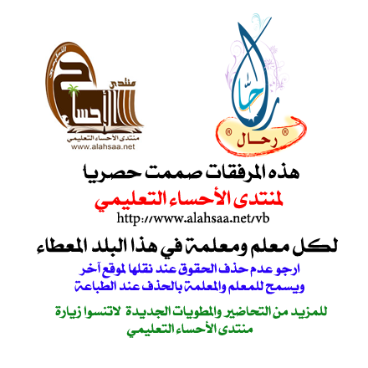

ملاحظاتكم واقتراحاتكم تهمني
rahal606@hotmail.com
لا تنسونا من دعواتكم الطيبة
أخوكم
رحال

